Mẹo vệ sinh bàn phím máy tính nhanh chóng
Bàn phím là nơi dễ bám bụi, nếu không được vệ sinh thường xuyên sẽ rất dễ dẫn tới tình trạng kẹt phím. Đồng thời, bàn phím của bạn cũng sẽ trở thành một ổ vi khuẩn làm ảnh hưởng tới sức khỏe cũng như công việc. Chỉ với vài vật dụng đơn giản có sẵn xung quanh nhà là bạn có thể đánh bay bụi bẩn chỉ trong vòng một nốt nhạc.
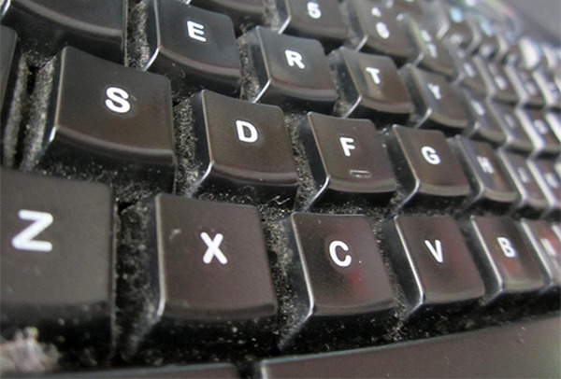
1. Cách vệ sinh bàn phím máy tính bằng băng keo
Băng keo là vật dụng đơn giản, dễ kiếm và có khả năng làm sạch bụi bẩn, tóc, mẩu bánh mì vương trong bàn phím máy tính một cách hiệu quả. Để làm sạch bàn phím, hãy thực hiện như sau:
Đầu tiên, chuẩn bị một đoạn băng keo, cắt rời sẵn thành từng miếng nhỏ. Sau đó, bạn gấp 2 mặt không có keo lại với nhau và gấp cho vuông mép để đảm bảo không bị tuột tay khi thao tác.
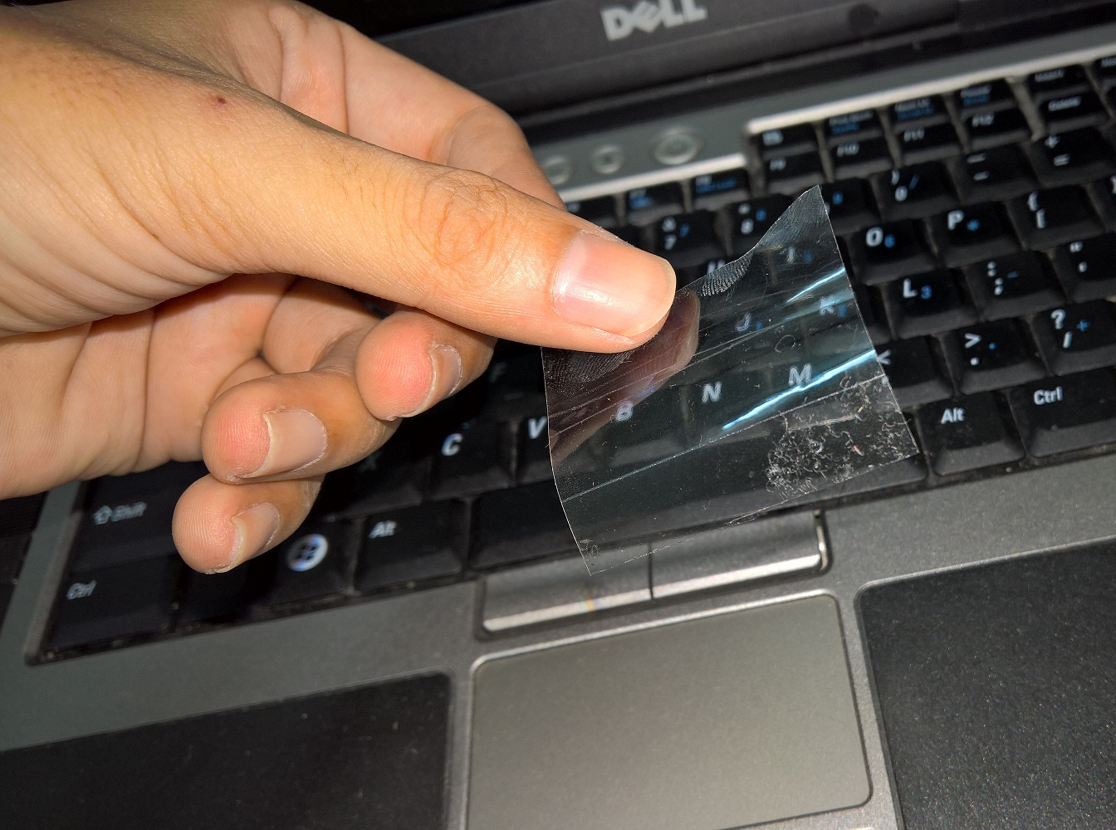
Sau đó, đưa đoạn băng keo đã gấp vào các rãnh của bàn phím và đưa đi đưa lại nhiều lần để bụi bẩn, mẩu bánh mì vụn dính vào băng keo. Nếu băng keo đã dính quá nhiều bụi bẩn, hãy thay băng keo khác và tiếp tục lặp lại các thao tác như trên.
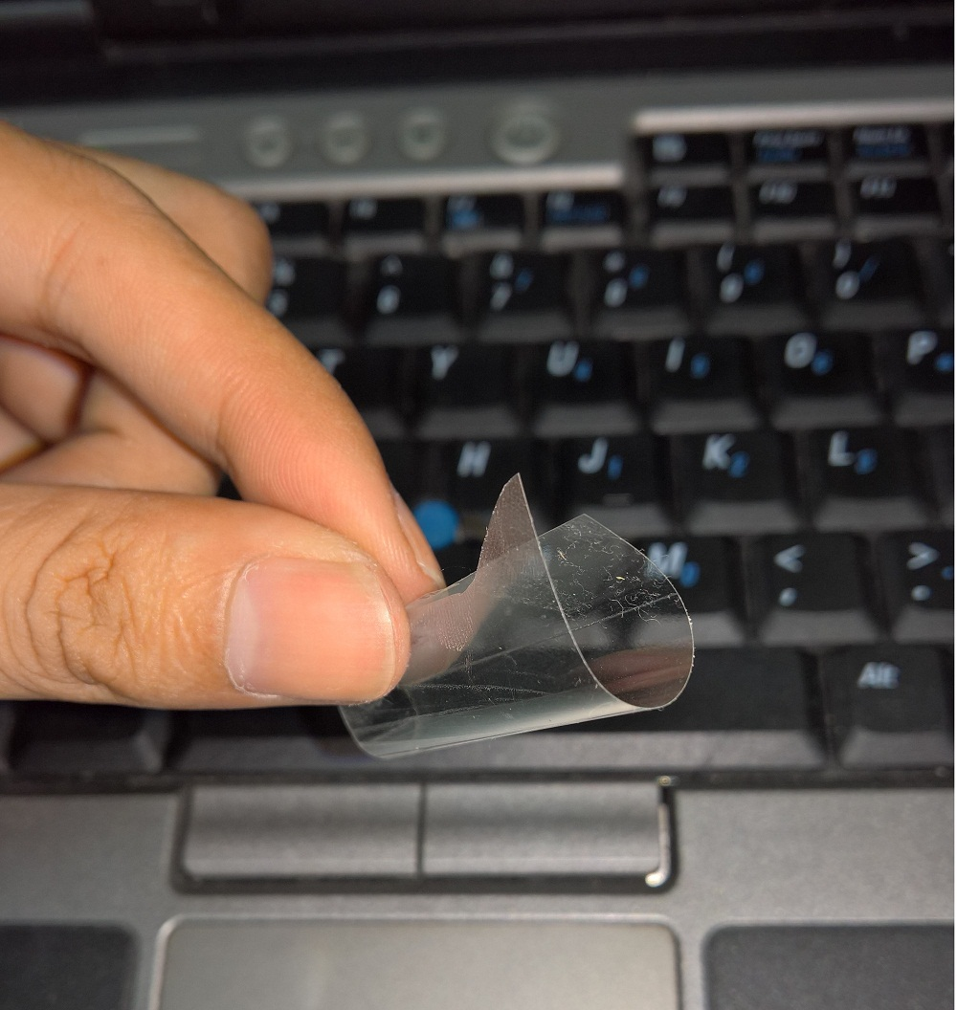
Cắt băng keo thành từng miếng nhỏ và gập đôi về hướng không có băng keo

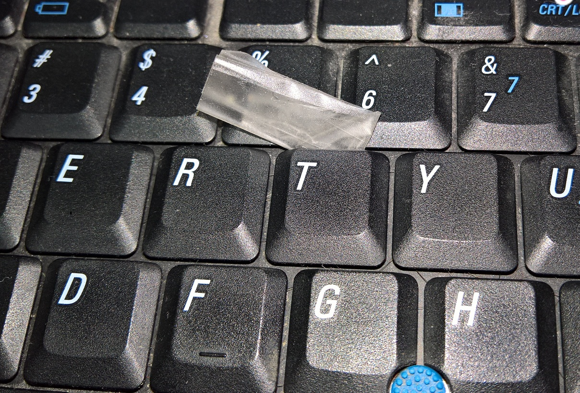
Vệ sinh xung quanh các khe phím
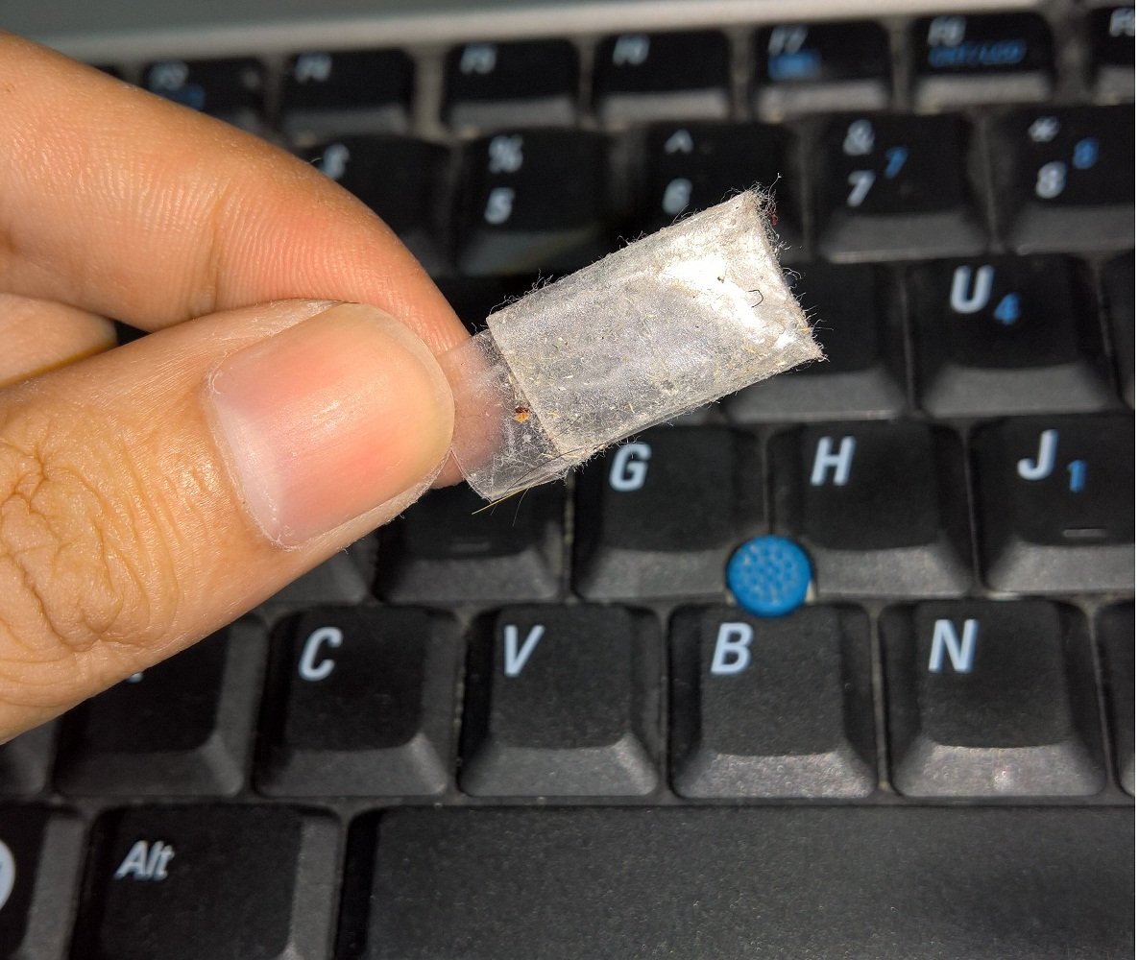
Kết quả thu được, băng keo đã lấy sạch bụi bẩn từ các khe phím

Lưu ý: Nên chọn loại băng keo có lượng keo vừa phải để tránh keo bám vào các phím bấm khiến cho bụi bẩn bám nhiều hơn và khó làm sạch hơn.
2. Sử dụng cọ mềm quét sạch các khe của bàn phím
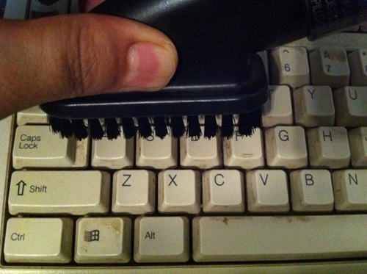
Dùng cọ mềm có thể loại bỏ đến hơn 70% bụi bám vào bàn phím.
Công việc này tưởng chừng đơn giản nhưng bạn phải thực hiện khá công phu vì nếu như bạn quét không kỹ thì sẽ vẫn còn bụi bám vào các cạnh của phím, hoặc nếu như bạn quét quá mạnh tay thì có thể sẽ vô tình làm cho các phím bị nạy lên, và có nguy cơ phím bấm bị gẫy khớp nối rơi ra ngoài.
Nếu không có cọ bạn có thể sử dụng các loại bàn chải đánh răng có răng chải mềm, và để tăng phần hiệu quả, bạn có thể dùng thêm một máy hút bụi bàn phím.
Mẹo: Ở bước này bạn có thể nghiêng nhẹ bàn phím hoặc đưa ngược bàn phím xuống để bụi có thể rớt ra bên ngoài nhanh hơn.

3. Dùng bông tăm
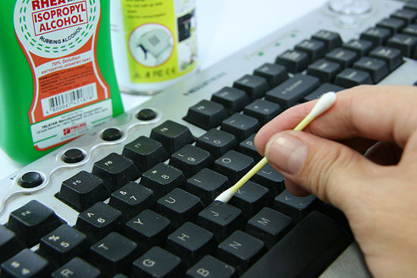
Sử dụng bông tăm để làm sạch các khe hở giữa 2 phím
Bạn có thể dùng bông tăm để làm sạch các khe ở giữa 2 phím, khi thực hiện thao tác bạn có thể nhẹ nhàng nhấn 1 phím xuống như vậy sẽ tạo ra được khe hở làm cho chúng ta có thể vệ sinh đơn giản hơn.
Mẹo: Bạn cũng có thể sử dụng thêm 1 muỗng café được bọc vải mềm để làm thực hiện thao tác này nhanh hơn.
4. Lau nhẹ bằng bông ẩm
Bạn hãy lấy ra một mẩu bông gòn, thấm cồn và vắt thật sạch, thật khô sau đó tiến hành lau nhẹ trên từng phím, như vậy sẽ góp phần làm cho bàn phím trở nên sạch hơn. Bạn phải chú ý ở thao tác này phải vắt cho thật khô không để bất cứ giọt cồn nào có thể chảy từ bông ẩm vào bàn phím, và hãy nhớ tuyệt đối một điều là không bao giờ sử dụng một bình xịt và xịt trực tiếp lên bàn phím.
Mẹo: Bạn cũng có thể dùng vải mềm để thực hiện thao tác này nhanh hơn.

- Giữ vệ sinh cho mình và bàn phím
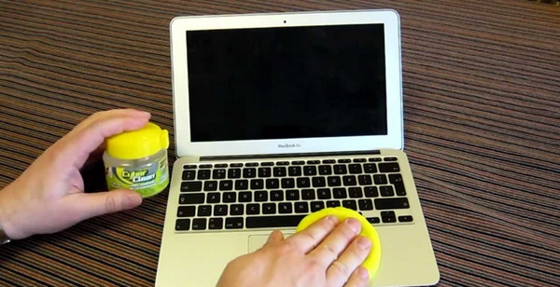
Tất nhiên, không có cách nào để giúp cho tay bạn hay máy tính laptop trở nên luôn sạch sẽ bởi vì bạn luôn sử dụng máy tính thường xuyên, nhưng bạn có thể cố gắng để giữ cho máy tính của mình khỏi bị tổn hại bằng cách không ăn uống gần bàn phím. Ngoài ra, bạn hãy cố tìm một khu vực không bụi bặm quá nhiều để sử dụng. Điều này, không chỉ đơn thuần là tốt cho máy tính bạn, mà nó cũng tốt cho cả sức khỏe của bạn.

